**Coding-Richtlinien für ModelBuilder**

|  |  |
| --- | --- |
| IDE: | Netbeans 7.3 und höher |
| Entwicklungssprache: | Java 7 |
| Target SDK: | 1.7 |

# Style-Guidelines

* Der Code ist einfach und übersichtlich zu halten.
* Wenn diese Guidelines nicht sinnvoll umgesetzt werden können, kann eine Alternativimplementierung vorgenommen werden, diese ist jedoch ausreichend zu dokumentieren.
* Es gelten die für Java üblichen Konventionen.
  + <http://www.oracle.com/technetwork/java/javase/documentation/codeconvtoc-136057.html>
* Für die Benennung von Variablen, Methoden, Klassen, etc. ist von Englisch auszugehen.
* Für die Anzeige von Texten auf der Oberfläche ist ebenfalls von Englisch auszugehen.

# Quellecode-Dokumentation

* Javadoc
  + jede öffentliche Methode
  + jede Klasse
  + jedes Interface
  + etc.
  + jeweils Beschreibung des Zwecks und der Ein- und Ausgabeparameter
  + selbsterklärende Elemente, wie Getter und Setter, müssen nicht beschrieben werden.
* Die Dokumentationssprache ist Englisch.
* Komplizierte Sachverhalte sollten in Zusatzkommentaren erläutert werden.

# Exception Handling

* Ausgabe nach System.err
* Exceptions sind ausreichend zu beschreiben.
* Exceptions werden weitergegeben bis sie behandelt werden können.

# Logging

Zum jetzigen Zeitpunkt keine Erkenntnisse.

# Testing

Bisher keine Vorgabe.

**Architektur-Richtlinie**

Es ist auf die Einhaltung der „guten Sitten“ zu achten.

Darüber hinaus soll sich an folgendem Diagramm orientiert werden.

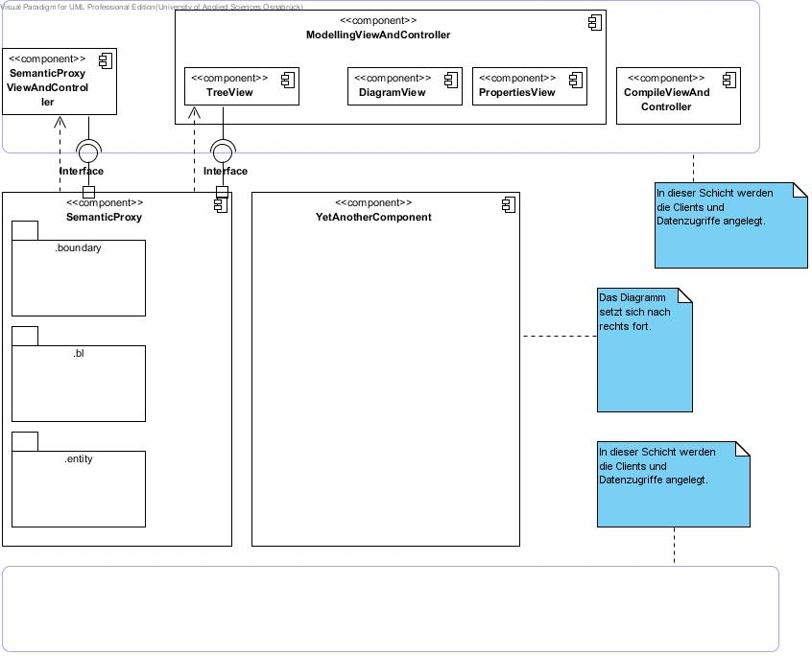

# Änderungen

Dieses Dokument unterliegt Änderungen.